ABREVACIONES CON EMMET

  li*4>a{Enlaces}

a href="./perfil.html" target="_blank">Perfil</a>

target="_blank" para que el enlace se abra en otra pagina

enlace interno , es cuando a donde queremos ir se le llama por su ID y con la almoadila

<a href="#piedepagina">Enlace 3</a>

Investigar lazyload

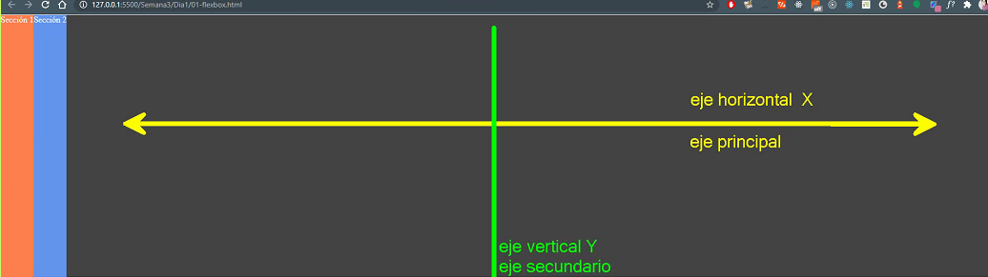

Cuando se pone un padre flexible los hijos se ponen en ekl eje central

Cuando un elemeto hijo flexible, no tiene altura su altura será el 100% de su padre

A menos que se le defina un ancho y alto

  /* otra forma de declarar un hijo flexible */

    flex: 1;

se coloca dentro del hijo

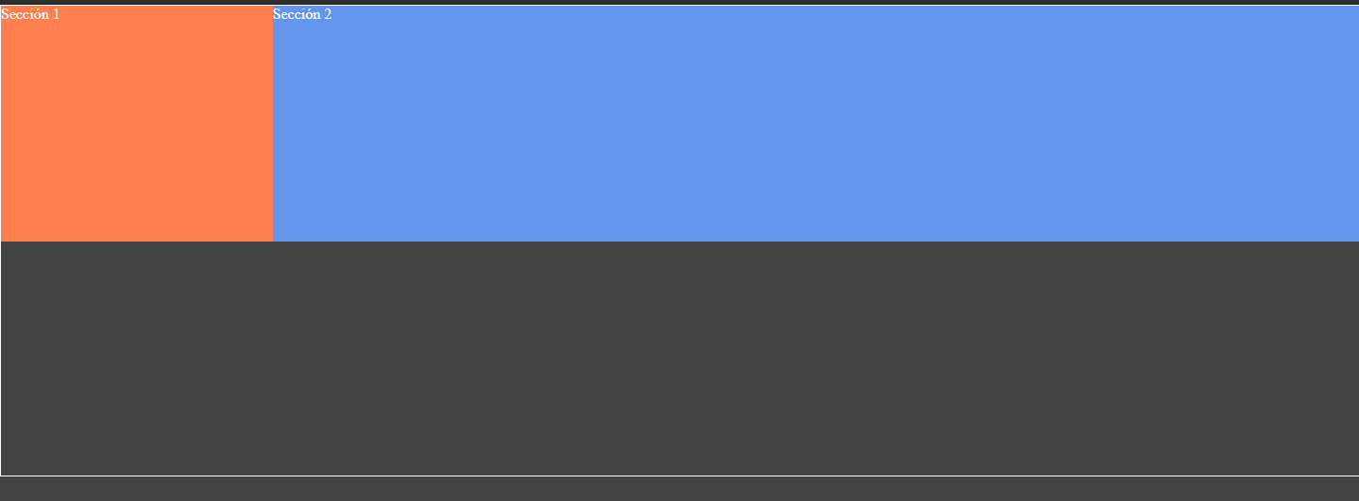

El section flexible le va a dar prioridad al ancho que se ponga en pixeles

/* especificacmos que el contenedor es un contedor flexible */

/* se coloca al padre*/

display: flex;

al ponerle flex-direccion al padre las alturas de los hijos no se respetan

porque el eje principal cambia

Flex-direcction es una propiedad del padre que indica como estarán orientados los hijos

    flex-direction: row;

significa que los hijos van a estar todos en la misma fila

al ponerle flex-direccion al padre las alturas de los hijos no se respetan

porque el eje principal cambia

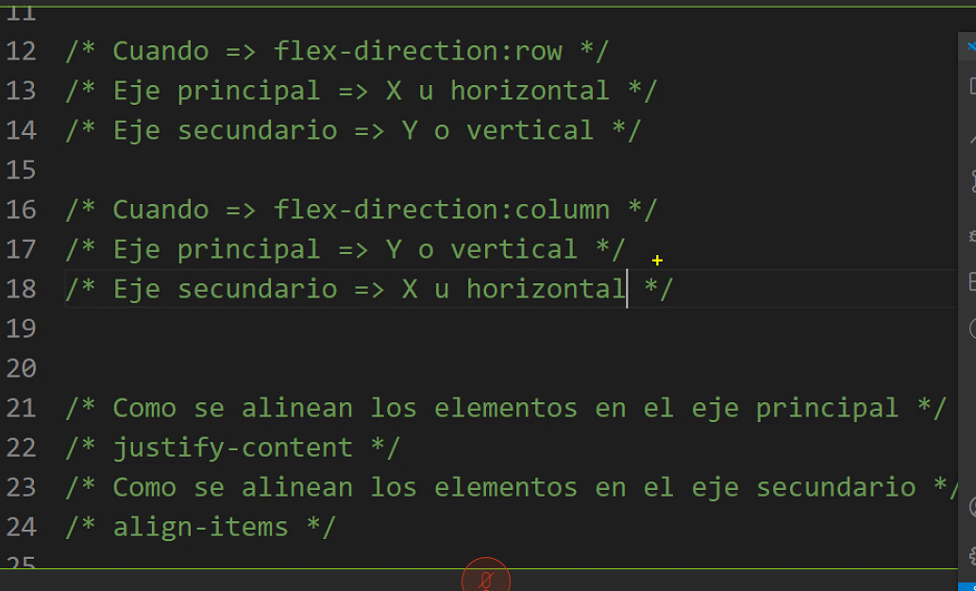

cuando se esta en flex-direccition : row el eje principal es el eje X o eje horizontal

**ALINEACIONES**

**Dentro del padre**

    /* permite que los elementos se vayan al centro */

    /*para esto los elementos no tiene  que ocupar el 100%*/

    justify-content: center;

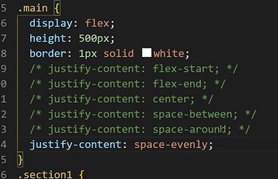

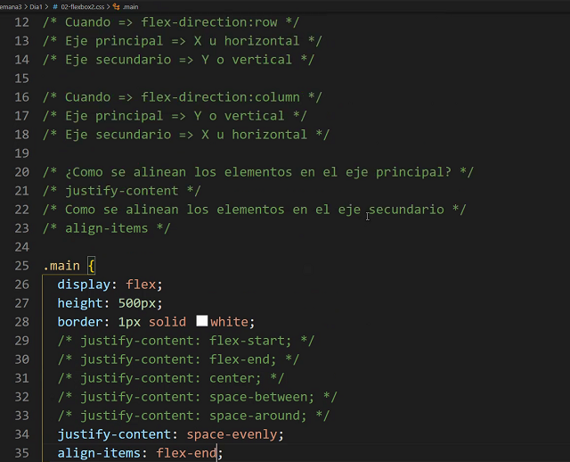

main {

    width: 300px;

    border: 1px solid #e41f1f;

    height: 600px;

    display: flex;

    flex-wrap: wrap;

    justify-content: center;

    align-items: center;

    /* align-content sirve para alinear los

    elemetos cuando la propiedad flex-wrap esta

    en wrap y los elementos han colapsado,

    formando mas de una fila en el caso de flex row

    o mas de una columna en el caso de flex column */

    align-content: space-between;

}